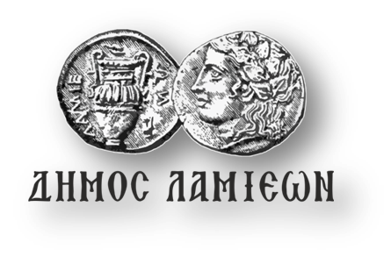  ΠΡΟΣ: ΜΜΕ | ΔΗΜΟΣ ΛΑΜΙΕΩΝ  Γραφείο Τύπου  & Επικοινωνίας  Λαμία, 29/11/2018

Χορωδίες απ’ όλη την Ελλάδα στην 7η Χορωδιακή Συνάντηση!

Ο Δήμος Λαμιέων και ο Σύλλογος Επτανησίων Φθιώτιδας συνδιοργανώνουν την 7η Χορωδιακή Συνάντηση που θα πραγματοποιηθεί στο Δημοτικό Θέατρο Λαμίας το Σάββατο 1 Δεκεμβρίου στις 19:00 μ.μ. και την Κυριακή 2 Δεκεμβρίου 2018 και ώρα 11:30 π.μ.
Στη συνάντηση θα συμμετάσχουν χορωδίες από όλη την Ελλάδα που θα επισκεφτούν την πόλη μας, θα γνωρίσουν την μουσική μας παιδεία και κουλτούρα αλλά θα μας μεταφέρουν και τη δική τους παιδεία.
Αναλυτικά θα πάρουν μέρος:
- Χορωδία «Ορφέας» Λευκάδας,
- Χορωδία «Ορφέας» Αγρινίου,
- Δημοτική Χορωδία Κέρκυρας «SANGIACOMO»,
- Χορωδία Δωματίου Κοζάνης,
- Ευρωπαϊκή Χορωδία Μουσικού Σχολείου Λαμίας,
- Χορωδία Μουσικού Ομίλου Στυλίδας,
- Χορωδία Αλιβερίου, Ιταλική Χορωδία «InCanto» και η
- Χορωδία Επτανησίων Φθιώτιδας «Ιωάννης Κουντούρης».
Για περισσότερες πληροφορίες μπορείτε να επικοινωνείτε με τον Πρόεδρο του Δ.Σ. του Συλλόγου κ. Γρηγόριο Γαϊτάνη στα τηλέφωνα: 22310 43630 και 6976 330820.
Η είσοδος για το κοινό θα είναι ελεύθερη.
Από το Γραφείο Τύπου

